Opgave 3 IJssalon
Centraal Examen 2025 Tijdvak 1 – Antwoorden
11 punten voor deze opgave
Een onderneemster opent in 2023 ijssalon Guarda. Guarda is de eerste ijssalon binnen een groot gebied, waardoor ze een monopoliepositie heeft. Op basis van een marktonderzoek heeft Guarda de vraag naar ijsjes bepaald (zie tabel 1 en figuur 1).

Tabel 1 Gegevens marktonderzoek Guarda
Formule | Toelichting
Qv = –50P + 210 | Qv = vraag naar ijsjes in duizenden  P = prijs per ijsje in euro’s
TK = 0,005Q² + 1,2Q + 30 | TK = totale kosten in duizenden euro’s  Q = het aantal ijsjes in duizenden

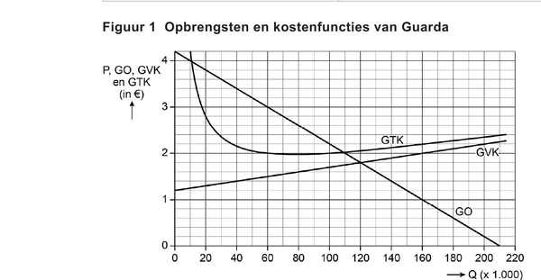

Guarda behaalt maximale winst bij een prijs van € 3 per ijsje.

2p | Vraag 12

Bereken de winst per ijsje.

Maximumscore: 2
Een voorbeeld van een juiste berekening is:
• Qv = (–50 × 3) + 210 = 60 (x 1.000). TK = 0,005 × 60² + 1,2 × 60 + 30 = 120 (x 1.000). GTK = 120.000 / 60.000 = 2.
• GW = GO – GTK = 3 – 2 = € 1.

1p | Vraag 13

Arceer in de uitwerkbijlage de totale vaste (constante) kosten bij een verkoopprijs van € 3 per ijsje.

Maximumscore: 1
• Correcte arcering van het oppervlak dat de vaste kosten voorstelt in de grafiek (rechthoek onder GTK bij Q = 60 tot aan GVK). (1p)

In 2024 stijgen voor Guarda de variabele kosten ten opzichte van 2023 met € 0,25 per ijsje. De overige gegevens blijven hetzelfde.

4p | Vraag 14

Bereken hoeveel procent van de gestegen variabele kosten wordt doorberekend in de verkoopprijs.

Maximumscore: 4
Een voorbeeld van een juiste berekening is:
• De variabele kosten stijgen met 0,25Q. TKnieuw = 0,005Q² + 1,2Q + 0,25Q + 30 → MK = 0,01Q + 1,45. (1p)
• Qv = –50P + 210 → P = –0,02Q + 4,2 → TO = –0,02Q² + 4,2Q → MO = –0,04Q + 4,2. (1p)
• MO = MK → –0,04Q + 4,2 = 0,01Q + 1,45 → Q = 55. Pnieuw = –0,02 × 55 + 4,2 = € 3,10. (1p)
• De gestegen variabele kosten worden doorberekend met: ((3,10 – 3) / 0,25) × 100% = 40%. (1p)

Begin 2025 raakt Guarda de monopoliepositie kwijt door de opening van ijssalon Orso Bianco. Deze ijssalon heeft dezelfde productiekosten als Guarda. Orso Bianco treedt toe met een lagere prijs. Consumenten zien de ijsjes van Orso Bianco als perfect substituut voor de ijsjes van Guarda, waardoor beide salons via een prijzenoorlog in een gevangenendilemma kunnen belanden.

2p | Vraag 15

Leg uit dat Guarda en Orso Bianco in een gevangenendilemma kunnen belanden als consumenten de ijsjes als perfecte substituten zien.

Maximumscore: 2
Een voorbeeld van een juist antwoord is:
• De consument let alleen op de prijs (omdat ijsjes als perfect substituut worden gezien). Beide zaken zullen de prijs net iets lager willen vaststellen dan de concurrent. De dominante strategie voor beide is het (steeds verder) verlagen van de prijs. (1p)
• Dit leidt tot een suboptimale uitkomst / gevangenendilemma, omdat ze beide een lagere omzet/winst hebben dan in de uitgangssituatie. (1p)

Guarda wil een prijzenoorlog vermijden. Guarda past zelfbinding toe door advertenties op sociale media te plaatsen. In deze advertenties staat een vaste verkoopprijs voor 2025, in combinatie met een laagsteprijsgarantie. Dit houdt het volgende in: als consumenten een ijsje voor een lagere prijs kunnen krijgen bij concurrent Orso Bianco, dan geeft Guarda een korting van 25% op die lagere prijs.

2p | Vraag 16

Leg uit dat door deze manier van zelfbinding het risico op een prijzenoorlog wordt beperkt.

Maximumscore: 2
Een voorbeeld van een juist antwoord is:
• De laagsteprijsgarantie bindt Guarda aan het volgen van de strategie van Orso Bianco. Als Orso Bianco de prijs verlaagt, zal Guarda dit als gevolg van de advertenties ook moeten doen. (1p)
• Hierdoor weet Orso Bianco (op voorhand) dat hun omzet/winst bij een prijsdaling zal dalen ten opzichte van de omzet/winst bij een gelijkblijvende prijs. Orso Bianco heeft een prikkel om prijzen niet te verlagen (waardoor het risico op een prijzenoorlog wordt beperkt). (1p)

